榆次区特教学校招生简章
一、学校概况
晋中市榆次区特教学校是榆次区唯一的一所规模化的全日制培智公立寄宿制学校，专门从事智力障碍儿童的教育。学校占地面积1800平方米，建筑面积600平方米，室内室外运动场地设施齐全。在2009年我校已实现校园网班班通、室室通。教室宽敞明亮且配备了电脑教室1个、康复训练室1个、等现代化教学设施。校园里环境整洁，处处充满了温馨，为残疾儿童提供了一个非常人性化的学习与生活场所，为智障学生更好地学习和成长提供了保障。
学校立足于学生的实际情况，务实办学，扎实工作，坚持“以人为本、教书育人、服务育人”的原则，以“自尊、自信、自立、自强”为校训，以“医教结合，强化生活适应性训练”为办学理念，以“学会生活，学会感恩”为办学特色。在上级政府及社会各界的关心帮助下，不断发展壮大，历年来在参加省市组织的讲课，论文，文艺，特奥运动各种比赛中取得了优异的成绩。

二、学校特色
（一）以生为本，学会生活。
- 以养成教育为入手点，开展好各学科的医教结合，一切课程为学生学会生活而设置。
2 、以串珠，洗车，做家务为职业教育。一切学科为学生将来走入社会打基础。
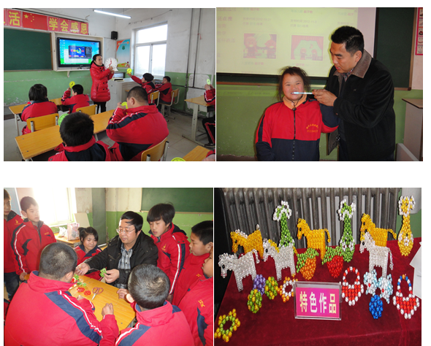
(二) 搭建平台，让学生学会交流，了解社会，学会感恩
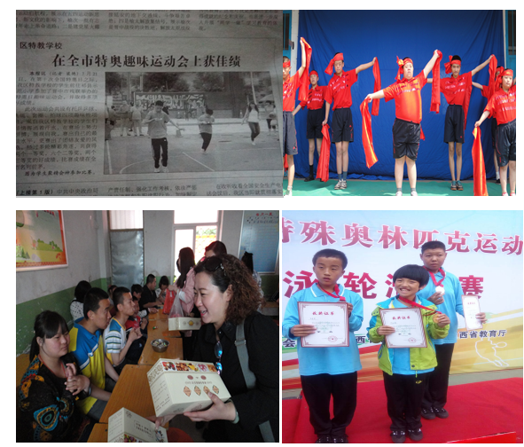

三、招生类别
招生范围：全市各县（区、市）及周边地区
招收智力障碍、自闭症、多重残疾儿童10名，年满7周岁的儿童到校接受义务教育。
报名及录取办法：
家长带领孩子持户口，家长身份证，残疾证，近期入学常规体检表，到榆次区特教学校面试。
四、优惠政策
依据国家和省市有关规定，学生在校期间可享受以下优惠政策：全校学生享受“两免一补”政策，即免学费、教材费，享受贫困寄宿生补助1250元/年人；全校学生免住宿费；按每位学生实际在校天数(17元/天),收取伙食费。

五、联系我们

学校地址：晋中市榆次区中都北路双拥巷118号
咨询电话：0354-3123437 13007056968

